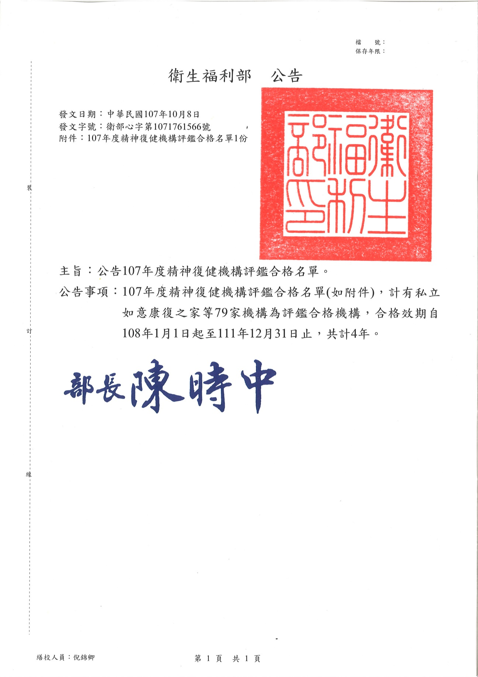
107年度精神復健機構評鑑合格名單
（合格效期：自108年1月1日起至111年12月31日止）
編號 | 機構代碼 | 機構名稱 | 縣市 | 型態別
1 | 8401020637 | 私立如意康復之家 | 臺北市 | 住宿型
2 | 8401090568 | 私立崇生康復之家 | 臺北市 | 住宿型
3 | 8401100569 | 私立采虹康復之家 | 臺北市 | 住宿型
4 | 8401100701 | 私立永芯康復之家 | 臺北市 | 住宿型
5 | 8401150685 | 私立詠康康復之家 | 臺北市 | 住宿型
6 | 8401150701 | 私立佑昇康復之家 | 臺北市 | 住宿型
7 | 8401160538 | 私立協和康復之家 | 臺北市 | 住宿型
8 | 8401160556 | 私立演慈康復之家 | 臺北市 | 住宿型
9 | 8401160574 | 私立奇岩康復之家 | 臺北市 | 住宿型
10 | 8401160681 | 私立承宏康復之家 | 臺北市 | 住宿型
11 | 8401170516 | 私立永青康復之家 | 臺北市 | 住宿型
12 | 8401180594 | 私立德安康復之家 | 臺北市 | 住宿型
13 | 8401020682 | 私立安如康復之家 | 臺北市 | 住宿型
14 | 8401150710 | 私立佳樺康復之家 | 臺北市 | 住宿型
15 | 8531231024 | 衛生福利部八里療養院附設八里康復之家 | 新北市 | 住宿型
16 | 8531231033 | 衛生福利部八里療養院附設第二所康復之家 | 新北市 | 住宿型
17 | 8431100040 | 永安康復之家 | 新北市 | 住宿型
18 | 8431020029 | 重安康復之家 | 新北市 | 住宿型
19 | 8432010563 | 護祐康復之家 | 桃園市 | 住宿型
20 | 8432010661 | 永全康復之家 | 桃園市 | 住宿型
21 | 8432030510 | 唯心康復之家 | 桃園市 | 住宿型
22 | 8432070514 | 宏苑康復之家 | 桃園市 | 住宿型
23 | 8432080538 | 如中康復之家 | 桃園市 | 住宿型
24 | 8432090516 | 桃園縣私立龍潭康復之家 | 桃園市 | 住宿型
25 | 8432090525 | 荃閤康復之家 | 桃園市 | 住宿型
26 | 8332080027 | 八德區農會附設宏新康復之家 | 桃園市 | 住宿型
27 | 8432020532 | 旭祐康復之家 | 桃園市 | 住宿型
28 | 8435040554 | 靜安康復之家 | 苗栗縣 | 住宿型
29 | 8435040590 | 靜心康復之家 | 苗栗縣 | 住宿型
30 | 8436010514 | 山水居康復之家 | 臺中市 | 住宿型
31 | 8403060022 | 蒔寓康復之家 | 臺中市 | 住宿型
32 | 8437231035 | 全民康復之家 | 彰化縣 | 住宿型
33 | 8437231044 | 淨心康復之家 | 彰化縣 | 住宿型
34 | 8439010016 | 富萱康復之家 | 雲林縣 | 住宿型
35 | 8422020020 | 詠心康復之家 | 嘉義市 | 住宿型
36 | 8522020013 | 臺中榮民總醫院嘉義分院附設住宿型機構 | 嘉義市 | 住宿型
37 | 8440120541 | 尚安康復之家 | 嘉義縣 | 住宿型
38 | 8405010020 | 蝴蝶康復之家 | 臺南市 | 住宿型
39 | 8405010039 | 螢火虫康復之家 | 臺南市 | 住宿型
40 | 8405040028 | 淳和社區 | 臺南市 | 住宿型
41 | 8405060011 | 又新康復之家 | 臺南市 | 住宿型
42 | 8442020517 | 心心康復之家 | 高雄市 | 住宿型
43 | 8502080013 | 國軍高雄總醫院附設民眾診療服務處附設蘭園康復之家 | 高雄市 | 住宿型
44 | 8502081038 | 高雄市立凱旋醫院附設康復之家 | 高雄市 | 住宿型
45 | 8542060522 | 高雄市立凱旋醫院附設大寮康復之家 | 高雄市 | 住宿型
46 | 8742060526 | 財團法人台灣省私立高雄仁愛之家附設康復之家 | 高雄市 | 住宿型
47 | 8434020512 | 私立濟安康復之家 | 宜蘭縣 | 住宿型
48 | 8545030535 | 臺北榮民總醫院玉里分院附設康復之家 | 花蓮縣 | 住宿型
49 | 8401180567 | 私立恩心社區復健中心 | 臺北市 | 日間型
50 | 8501110512 | 臺北市立聯合醫院心湖職能工作坊 | 臺北市 | 日間型
51 | 8501150525 | 臺北市立聯合醫院福中職能工作坊 | 臺北市 | 日間型
52 | 8501160512 | 三軍總醫院北投分院附設社區復健中心 | 臺北市 | 日間型
53 | 8501200511 | 臺北市立聯合醫院文山職能工作坊 | 臺北市 | 日間型
54 | 8231060010 | 財團法人台灣省私立台北仁濟院附設仁濟療養院新莊分院社區復健中心 | 新北市 | 日間型
55 | 8331010512 | 社團法人新北市康復之友協會附設心橋工作坊 | 新北市 | 日間型
56 | 8331060512 | 社團法人新北市康復之友協會附設新莊工作坊 | 新北市 | 日間型
57 | 8531040514 | 衛生福利部八里療養院附設中和社區復健中心 | 新北市 | 日間型
58 | 8432010652 | 蜂巢社區復健中心 | 桃園市 | 日間型
59 | 8435010556 | 欣馨社區復健中心 | 苗栗縣 | 日間型
60 | 8435020025 | 芳苑會所社區復健中心 | 苗栗縣 | 日間型
61 | 8435040527 | 靜宜社區復健中心 | 苗栗縣 | 日間型
62 | 8138031033 | 衛生福利部草屯療養院附設草屯復健中心 | 南投縣 | 日間型
63 | 8403260013 | 台中第一社區復健中心 | 臺中市 | 日間型
64 | 8417030541 | 美麗境界社區復健中心 | 臺中市 | 日間型
65 | 8436010532 | 山線社區復健中心 | 臺中市 | 日間型
66 | 8437010512 | 益華社區復健中心 | 彰化縣 | 日間型
67 | 8437050021 | 幸福社區復健中心 | 彰化縣 | 日間型
68 | 8522010517 | 臺中榮民總醫院嘉義分院附設日間型機構 | 嘉義市 | 日間型
69 | 8505350021 | 國立成功大學醫學院附設醫院精神部社區復健中心 | 臺南市 | 日間型
70 | 8307320018 | 高醫築夢安生社區復健中心 | 高雄市 | 日間型
71 | 8442011027 | 佛明社區復健中心 | 高雄市 | 日間型
72 | 8442020526 | 五龍發社區復健中心 | 高雄市 | 日間型
73 | 8502030513 | 高雄榮民總醫院附設紅樓社區復健中心 | 高雄市 | 日間型
74 | 8742060517 | 財團法人台灣省私立高雄仁愛之家附設社區復健中心 | 高雄市 | 日間型
75 | 8434020521 | 宜蘭縣私立培德社區復健中心 | 宜蘭縣 | 日間型
76 | 8434070549 | 私立金山社區復健中心 | 宜蘭縣 | 日間型
77 | 8534010518 | 臺北榮民總醫院員山分院附設社區復健中心 | 宜蘭縣 | 日間型
78 | 8545030544 | 衛生福利部玉里醫院附設社區復健中心 | 花蓮縣 | 日間型
79 | 8545030580 | 臺北榮民總醫院玉里分院附設璞石學苑社區復建中心 | 花蓮縣 | 日間型

